附件1：
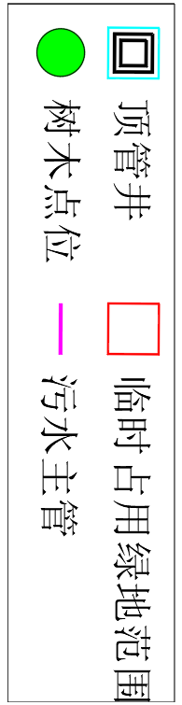
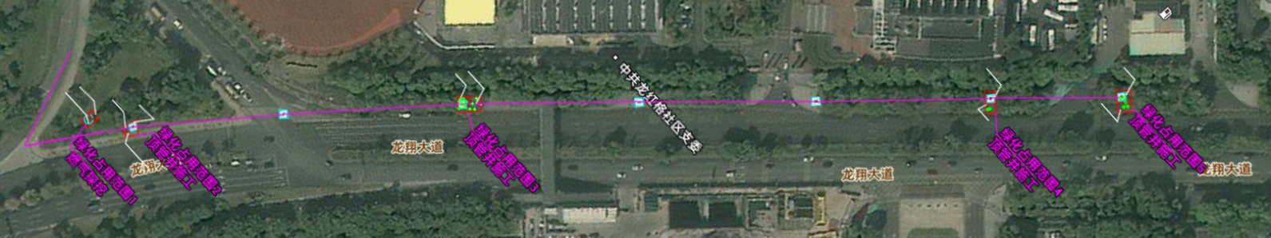
龙翔大道

项目位置及实施范围图

